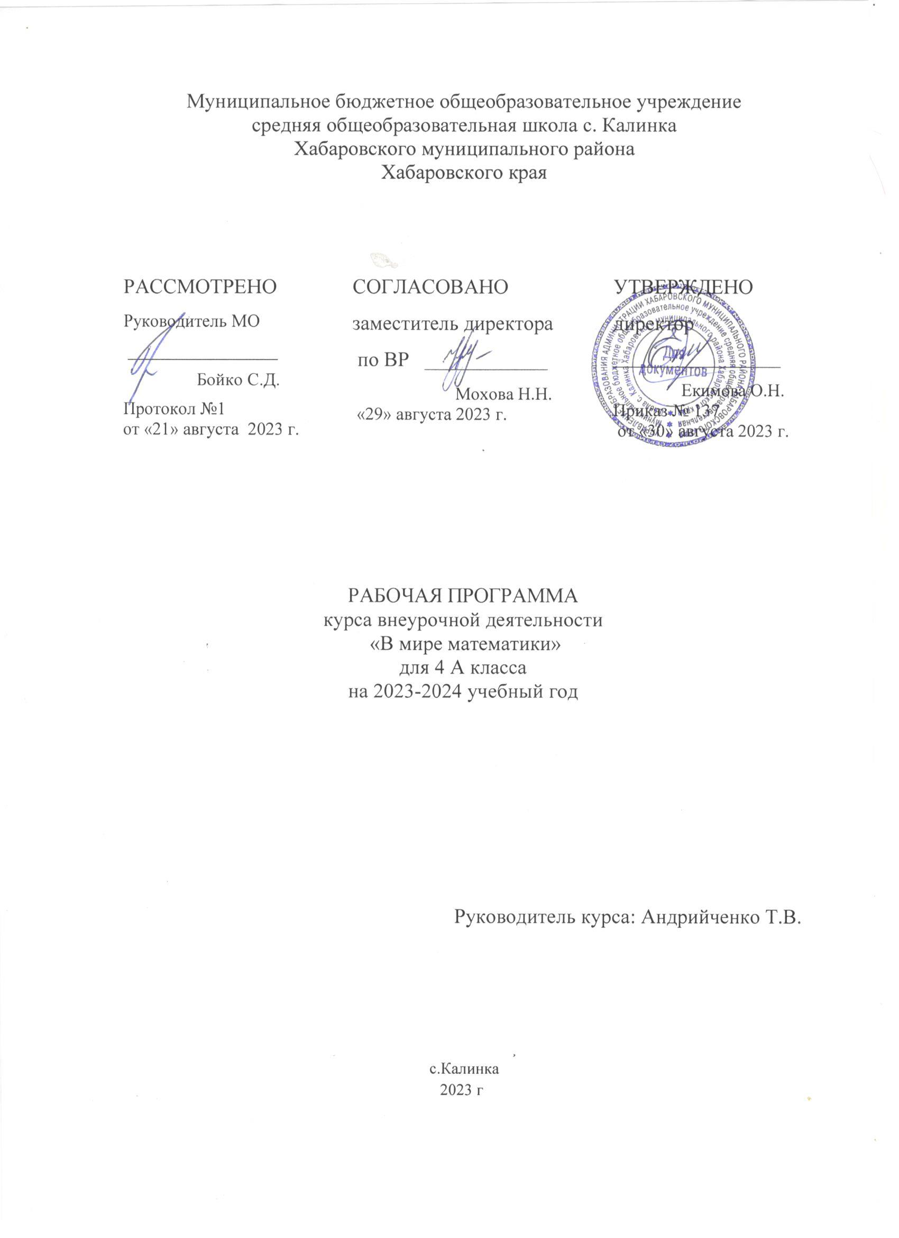

Пояснительная записка
Рабочая программа данного учебного курса внеурочной деятельности «В мире математики» разработана в соответствии с требованиями:
Федерального закона от 29.12.2012 № 273 «Об образовании в Российской Федерации»;
Приказа Минпросвещения от 31.05.2021 № 286 «Об утверждении федерального государственного образовательного стандарта начального общего образования»;
Методических рекомендаций по использованию и включению в содержание процесса обучения и воспитания государственных символов Российской Федерации, направленных письмом Минпросвещения от 15.04.2022 № СК-295/06;
Методических рекомендаций по уточнению понятия и содержания внеурочной деятельности в рамках реализации основных общеобразовательных программ, в том числе в части проектной деятельности, направленных письмом Минобрнауки от 18.08.2017 № 09-1672;
Стратегии развития воспитания в Российской Федерации на период до 2025 года, утвержденной распоряжением Правительства от 29.05.2015 № 996-р; СП 2.4.3648-20;
СанПиН 1.2.3685-21;
основной образовательной программы МБОУ СОШ с. Калинка
Реализация задачи воспитания любознательного, активно познающего мир младшего школьника, обучение решению математических задач творческого и поискового характера будут проходить более успешно, если урочная деятельность дополнится внеурочной работой. В этом может помочь факультатив «В мире математики», расширяющий математический кругозор и эрудицию учащихся, способствующий формированию познавательных универсальных учебных действий.
Внеурочная деятельность предназначена для развития математических способностей учащихся, для формирования элементов логической и алгоритмической грамотности, коммуникативных умений младших школьников с применением коллективных форм организации занятий и использованием современных средств обучения. Создание на занятиях ситуаций активного поиска, предоставление возможности сделать собственное «открытие», знакомство с оригинальными путями рассуждений, овладение элементарными навыками исследовательской деятельности позволят обучающимся реализовать свои возможности, приобрести уверенность в своих силах.
Внеурочная деятельность «В мире математики» рассчитана на ребят 10-11 лет, срок реализации 1 год (4 класс). Формировать у них конструктивно-геометрические умения и навыки, способность читать и понимать графическую информацию, а также умении доказывать свое решение в ходе решения задач на смекалку, головоломок, через - интересную деятельность, необходимо отметить, что только в ней ребенок реализует поставленные перед собой цели, познает предмет, развивает свои творческие способности.

ЦЕЛЬ: развивать математический образ мышления , внимание, память, творческое воображение, наблюдательность, последовательность рассуждений и их доказательность.
ЗАДАЧИ:
- расширять кругозор учащихся в различных областях элементарной математики;
- расширять математические знания в области чисел;
- содействовать умелому использованию символики;
- правильно применять математическую терминологию;
- развивать умения отвлекаться от всех качественных сторон и явлений, сосредоточивая
внимание на количественных сторонах;
- уметь делать доступные выводы и обобщения, обосновывать собственные мысли,
- развивать краткости речи.

ПРИНЦИПЫ РЕАЛИЗАЦИИ ПРОГРАММЫ:
- Актуальность. Создание условий для повышения мотивации к обучению математики, стремление развивать интеллектуальные возможности учащихся.
- Научность. Математика – учебная дисциплина, развивающая умения логически мыслить, видеть количественную сторону предметов и явлений, делать выводы, обобщения.
- Системность. Курс строится от частных примеров (особенности решения отдельных примеров) к общим (решение математических задач).
- Практическая направленность. Содержание занятий кружка направлено на освоение математической терминологии, которая пригодится в дальнейшей работе, на решение занимательных задач, которые впоследствии помогут ребятам принимать участие в школьных и городских олимпиадах и других математических играх и конкурсах.
- Обеспечение мотивации. Во-первых, развитие интереса к математике как науке физико-математического направления, во-вторых, успешное усвоение учебного материала на уроках и выступление на олимпиадах по математике.
- Реалистичность. С точки зрения возможности усвоения основного содержания программы – возможно усвоение за 34 занятия.
- Курс ориентационный. Он осуществляет учебно-практическое знакомство со многими разделами математики, удовлетворяет познавательный интерес школьников к проблемам данной точной науки, расширяет кругозор, углубляет знания в данной учебной дисциплине.
Предполагаемые результаты. Занятия должны помочь учащимся:
- усвоить основные базовые знания по математике; её ключевые понятия;
- помочь учащимся овладеть способами исследовательской деятельности;
- формировать творческое мышление;
- способствовать улучшению качества решения задач различного уровня сложности учащимися; успешному выступлению на олимпиадах , играх, конкурсах.

ЛИЧНОСТНЫЕ, МЕТАПРЕДМЕТНЫЕ И ПРЕДМЕТНЫЕ РЕЗУЛЬТАТЫ ИЗУЧЕНИЯ КУРСА «В мире математики»

Личностными результатами изучения данного факультативного курса являются:
- развитие любознательности, сообразительности при выполнении разнообразных заданий проблемного и эвристического характера;
- развитие внимательности, настойчивости, целеустремленности, умения преодолевать трудности – качеств весьма важных в практической деятельности любого человека;
- воспитание чувства справедливости, ответственности;
- развитие самостоятельности суждений, независимости и нестандартности мышления.
Метапредметные результаты
- Сравнивать разные приемы действий, выбирать удобные способы для выполнения конкретного задания.
- Моделировать в процессе совместного обсуждения алгоритм решения числового кроссворда; использовать его в ходе самостоятельной работы.
- Применять изученные способы учебной работы и приёмы вычислений для работы с числовыми головоломками.
- Анализировать правила игры.
- Действовать в соответствии с заданными правилами.
- Включаться в групповую работу.
- Участвовать в обсуждении проблемных вопросов, высказывать собственное мнение и аргументировать его.
- Выполнять пробное учебное действие, фиксировать индивидуальное затруднение в пробном действии.
- Аргументировать свою позицию в коммуникации, учитывать разные мнения, использовать критерии для обоснования своего суждения.
- Сопоставлять полученный результат с заданным условием.
- Контролировать свою деятельность: обнаруживать и исправлять ошибки.
- Анализировать текст задачи: ориентироваться в тексте, выделять условие и вопрос, данные и искомые числа (величины).
- Искать и выбирать необходимую информацию, содержащуюся в тексте задачи, на рисунке или в таблице, для ответа на заданные вопросы.
- Моделировать ситуацию, описанную в тексте задачи.
- Использовать соответствующие знаково-символические средства для моделирования ситуации.
- Конструировать последовательность «шагов» (алгоритм) решения задачи.
- Объяснять (обосновывать) выполняемые и выполненные действия.
- Воспроизводить способ решения задачи.
- Сопоставлять полученный результат с заданным условием.
- Анализировать предложенные варианты решения задачи, выбирать из них верные.
- Выбрать наиболее эффективный способ решения задачи.
- Оценивать предъявленное готовое решение задачи (верно, неверно).
- Участвовать в учебном диалоге, оценивать процесс поиска и результат решения задачи.
- Конструировать несложные задачи.
- Ориентироваться в понятиях «влево», «вправо», «вверх», «вниз».
- Ориентироваться на точку начала движения, на числа и стрелки 1→ 1↓ и др., указывающие направление движения.
- Проводить линии по заданному маршруту (алгоритму).
- Выделять фигуру заданной формы на сложном чертеже.
- Анализировать расположение деталей (танов, треугольников, уголков, спичек) в исходной конструкции.
- Составлять фигуры из частей. Определять место заданной детали в конструкции.
- Выявлять закономерности в расположении деталей; составлять детали в соответствии с заданным контуром конструкции.
- Сопоставлять полученный (промежуточный, итоговый) результат с заданным условием.
- Объяснять выбор деталей или способа действия при заданном условии.
- Анализировать предложенные возможные варианты верного решения.
- Моделировать объёмные фигуры из различных материалов (проволока, пластилин и др.) и из развёрток.
- Осуществлять развернутые действия контроля и самоконтроля: сравнивать построенную конструкцию с образцом.

СОДЕРЖАНИЕ КУРСА «В МИРЕ МАТЕМАТИКИ»
4 КЛАСС
№ | Наименование раздела | Содержание
1 | Числа. Арифметические действия. Величины. | Числа от 1 до 1000. Сложение и вычитание чисел в пределах 1000. Числа-великаны (миллион и др.). Числовой палиндром: число, которое читается одинаково слева направо и справа налево. Поиск и чтение слов, связанных с математикой (в таблице, ходом шахматного коня и др.). Занимательные задания с римскими цифрами. Время. Единицы времени. Масса. Единицы массы. Литр.
2 | Мир занимательных задач. | Анализ и оценка готовых решений задачи, выбор верных решений. Задачи на доказательство, например, найти цифровое значение букв в условной записи: СМЕХ + ГРОМ = ГРЕМИ и др. Обоснование выполняемых и выполненных действий.  Решение олимпиадных задач международного конкурса «Кенгуру». Воспроизведение способа решения задачи. Выбор наиболее эффективных способов решения.
3 | Геометрическая мозаика. | Объёмные фигуры: цилиндр, конус, пирамида, шар, куб. Моделирование из проволоки. Создание объёмных фигур из развёрток: цилиндр, призма шестиугольная, призма треугольная, куб, конус, четырёхугольная пирамида, октаэдр, параллелепипед, усечённый конус, усечённая пирамида, пятиугольная пирамида, икосаэдр (по выбору учащихся).

ТЕМАТИЧЕСКОЕ ПЛАНИРОВАНИЕ

4 КЛАСС - 34часов
№ | Тема | Кол--во часов
1 | Интеллектуальная разминка | 1
2 | Числа-великаны | 1
3 | Мир занимательных задач | 1
4 | Кто что увидит? | 1
5 | Римские цифры | 1
6 | Числовые головоломки | 1
7 | Секреты задач | 1
8 | В царстве смекалки | 1
9 | Математический марафон | 1
10-11 | «Спичечный» конструктор | 2
12 | Выбери маршрут | 1
13 | Интеллектуальная разминка | 1
14-15 | Математические фокусы | 2
16-17 | Занимательное моделирование | 2
18 | Математическая копилка | 1
19 | Какие слова спрятаны в таблице? | 1
20 | «Математика — наш друг!» | 1
21 | Решай, отгадывай, считай | 1
22-23 | В царстве смекалки | 2
24 | Числовые головоломки | 1
25-26 | Мир занимательных задач | 2
27 | Математические фокусы | 1
28-29 | Интеллектуальная разминка | 2
30 | Блиц-турнир по решению задач | 1
31 | Математическая копилка | 1
32 | Геометрические фигуры вокруг нас | 1
33 | Математический лабиринт | 1
34 | Математический праздник | 1
Итого: 34 ч

К КОНЦУ ОБУЧЕНИЯ ПО КУРСУ УЧАЩИЕСЯ НАУЧАТСЯ:

Раздел | Общие результаты
Числа. Арифметические действия. Величины: | — сравнивать разные приёмы действий, выбирать удобные способы для выполнения конкретного задания;  — моделировать в процессе совместного обсуждения алгоритм решения числового кроссворда; использовать его в ходе самостоятельной работы;  — применять изученные способы учебной работы и приёмы вычислений для работы с числовыми головоломками;  — анализировать правила игры, действовать в соответствии с заданными правилами;  — включаться в групповую работу, участвовать в обсуждении проблемных вопросов, высказывать собственное мнение и аргументировать его;  —выполнять пробное учебное действие, фиксировать индивидуальное затруднение в пробном действии;  — аргументировать свою позицию в коммуникации, учитывать разные мнения, использовать критерии для обоснования своего суждения;  — сопоставлять полученный (промежуточный, итоговый) результат с заданным условием;  —контролировать свою деятельность: обнаруживать и исправлять ошибки.
Мир занимательных задач: | — анализировать текст задачи: ориентироваться в тексте, выделять условие и вопрос, данные и искомые числа (величины);  — искать и выбирать необходимую информацию, содержащуюся в тексте задачи, на рисунке или в таблице, для ответа на заданные вопросы;  —моделировать ситуацию, описанную в тексте задачи, использовать соответствующие знаково-символические средства для моделирования ситуации;  — конструировать последовательность шагов (алгоритм) решения задачи;  — объяснять (обосновывать) выполняемые и выполненные действия;  —воспроизводить способ решения задачи;  — сопоставлять полученный (промежуточный, итоговый) результат с заданным условием;  — анализировать предложенные варианты решения задачи, выбирать из них верные, выбирать наиболее эффективный способ решения задачи;  — оценивать предъявленное готовое решение задачи (верно, неверно);  — участвовать в учебном диалоге, оценивать процесс поиска и результат решения задачи;  — конструировать несложные задачи.
Геометрическая мозаика | —ориентироваться в понятиях «влево», «вправо», «вверх», «вниз»;  — ориентироваться на точку начала движения, на числа и стрелки  1→ 1↓ и др., указывающие направление движения;  —проводить линии по заданному маршруту (алгоритму);  —выделять фигуру заданной формы на сложном чертеже;  —анализировать расположение деталей (танов, треугольников, уголков, спичек) в исходной конструкции;  — составлять фигуры из частей, определять место заданной детали в конструкции;  —выявлять закономерности в расположении деталей; составлять детали в соответствии с заданным контуром конструкции;  — сопоставлять полученный (промежуточный, итоговый) результат с заданным условием;  — объяснять (доказывать) выбор деталей или способа действия при заданном условии;  — анализировать предложенные возможные варианты верного решения;  —моделировать объёмные фигуры из различных материалов (проволока, пластилин и др.) и из развёрток;  — осуществлять развёрнутые действия контроля и самоконтроля: сравнивать построенную конструкцию с образцом.
ФОРМЫ ПРОВЕДЕНИЯ ЗАНЯТИЙ:

- Беседы, познавательные игры;
-Конкурсы, викторины, олимпиады.
-Выпуск стенгазет.

